**Biomedical Signal Processing & Biomedical Images**

**PROJECT**

Abbiamo:

* + 8 h di registrazione EEG
  + 512 Hz
  + In sede frontale (SS 10-20 ipoteticamente FP1)

Vogliamo:

* caratterizzare le fasi del sonno del paziente (stage NREM 1/2/3/4 e REM)

Metodo:

* Pre-processing del segnale (filtraggio in banda [0.1-90 Hz] + rimozione della 50 Hz)
* Attraverso la stima dello spettro di densità di potenza di epoche lunghe 3 minuti che avviene con il periodogramma modificato di Bartlett il quale utilizza finestra di Hann/Hamming lunga 30 secondi.
  + 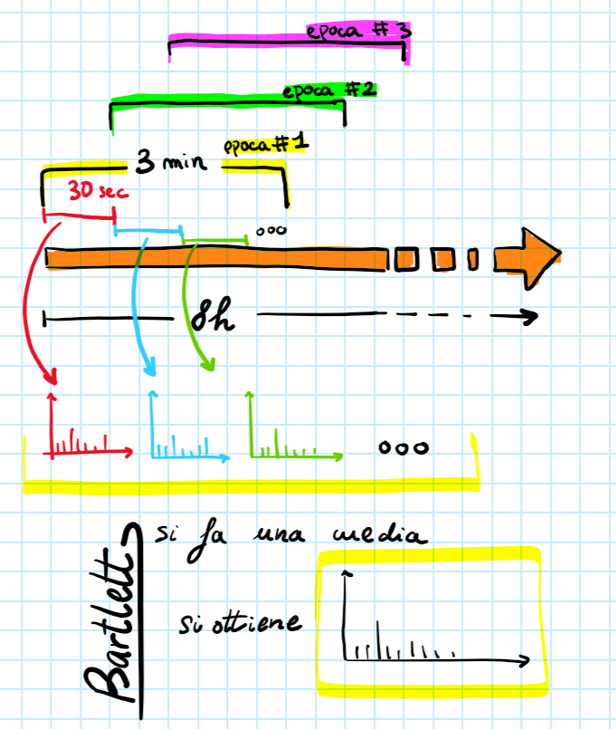
* Per ogni PSD (Spettro di Densità di Potenza) Γ(f) ottenuto si esegue il seguente procedimento:
  + 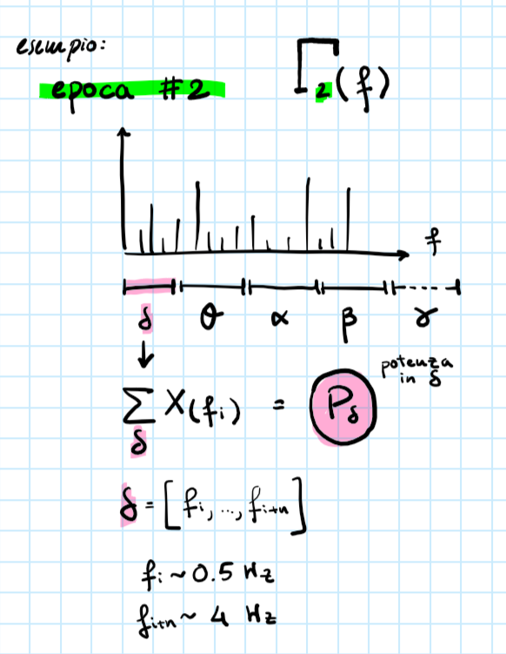
  + Immagine che contiene testo

    Descrizione generata automaticamente